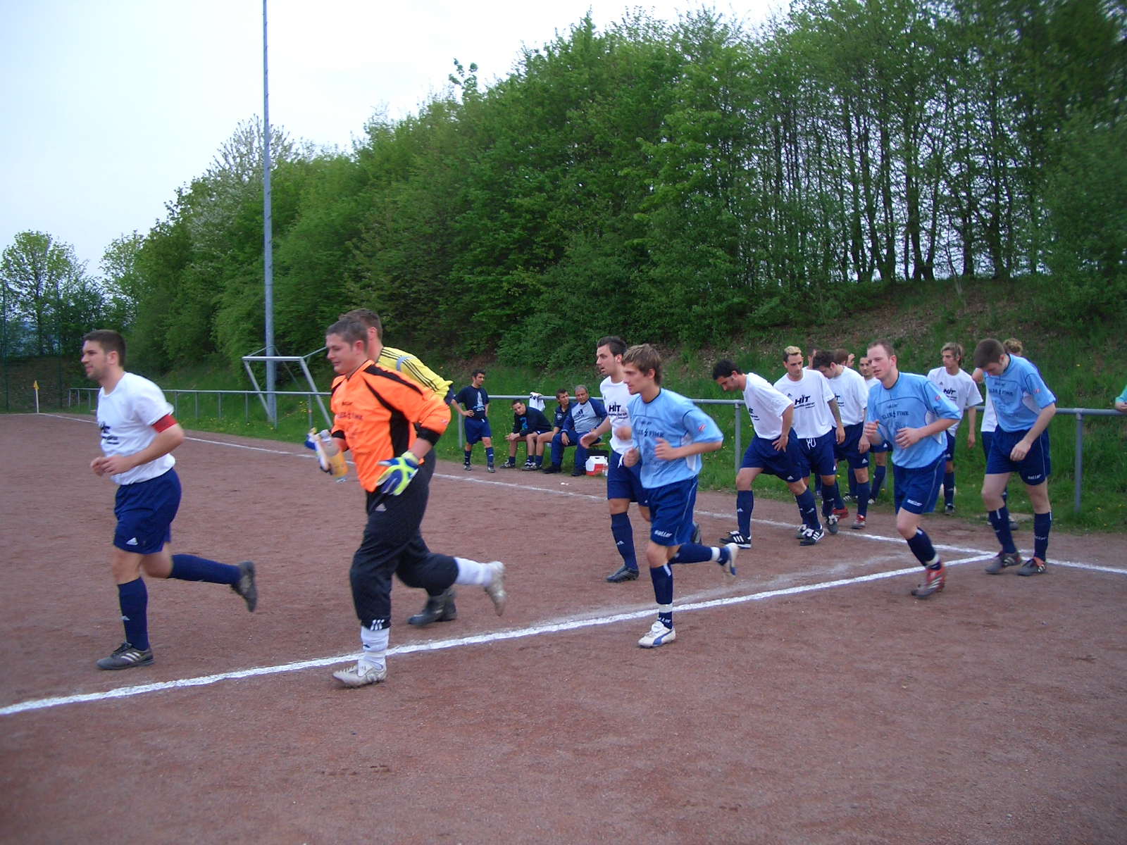
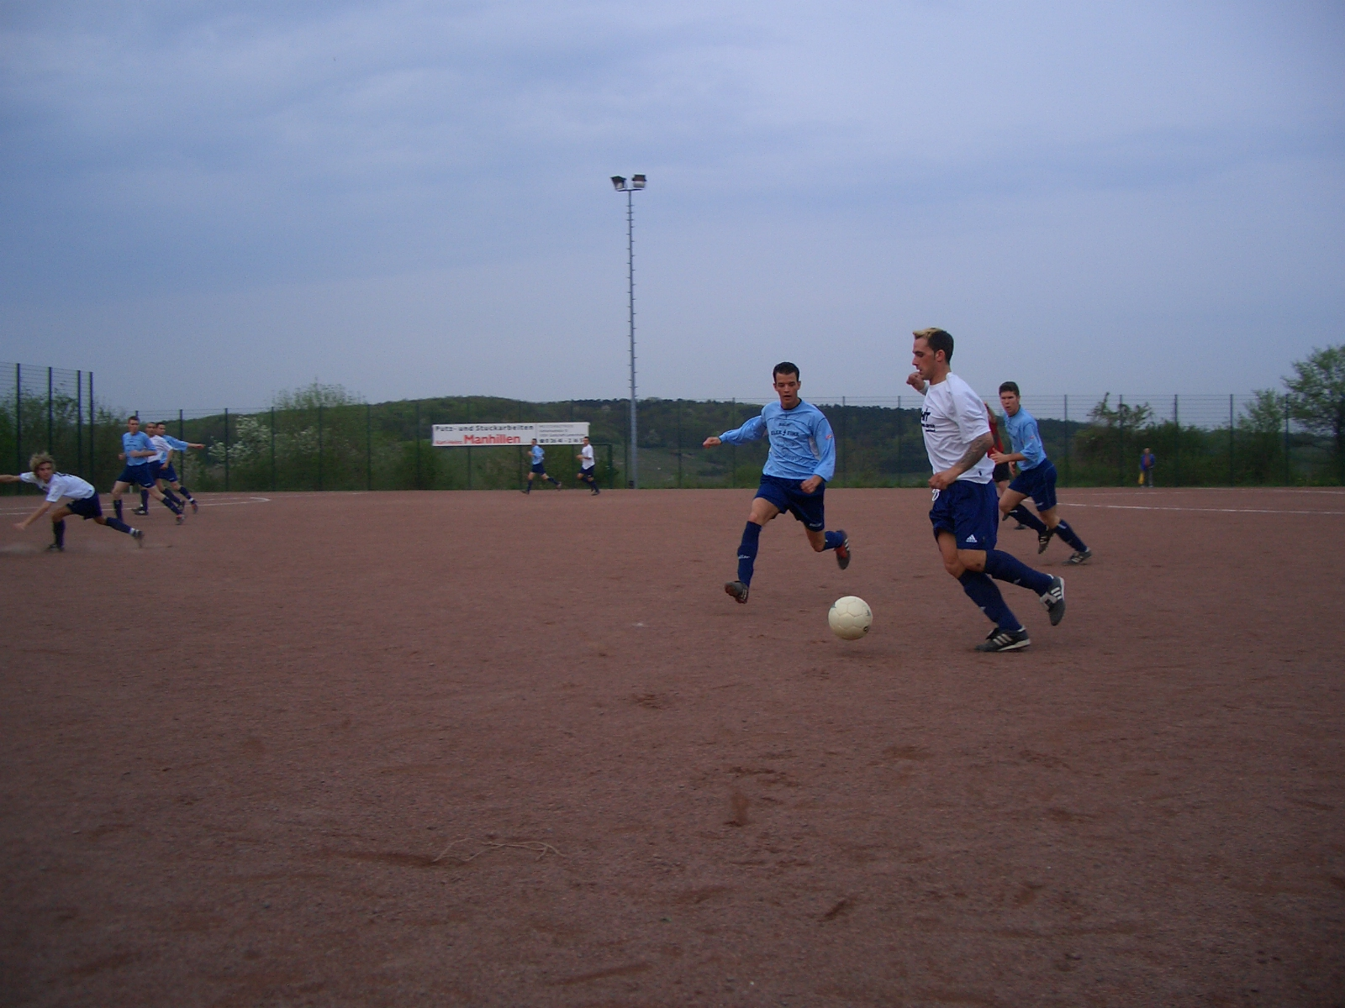
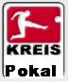
Kreispokalfinale erreicht!
FSG Bengen/Lantershofen/Birresdorf - SG 99 Andernach I 2:0 (0:0)
Mit einem 2:0-Sieg gegen den Tabellenführer der Kreisliga A, die SG 99 Andernach, zog die FSG in das Kreispokalfinale ein. Hierbei überzeugte die Mannschaft auf der ganzen Linie und hätte am Ende das Ergebnis noch höher schrauben können. Bezeichnend war, dass Andernach im gesamten Spiel nur zwei Torchancen hatte.
Nach verhaltenem Beginn beider Mannschaften in den ersten 15 Min. setzte die FSG in der 16. Min. das erste Zeichen. D. Breuer scheiterte aber mit seinem Schuss aus 16 m an dem Andernacher Torwart Ph. Loosen. Zwei Min. später dann eine Schrecksekunde für die FSG. Ein Ball von der rechten Seite versprang so, dass der Top-Torjäger der A-Klasse A. Derik, den Chr. Ley ansonsten völlig ausschaltete, an den Ball kam und aus kurzer Entfernung abzog. Mit einer Glanzparade konnte S. Fabritius jedoch klären. Die beste Möglichkeit in der 1. Halbzeit für die FSG hatte in der 24. Min. S. Rieck, der von F. Wohlgefahrt frei gespielt wurde und mit seinem Schuss aus 5 m am gut reagierenden Torwart der Andernacher scheiterte. Loosen rettete auch in der 32. Min. nach einem Schuss aus 18 m von I. Bossauer. Kurz vor der Pause dann nochmals Glück für die FSG. Ein von rechts geschlagener Ball wurde im Sechzehnmeterraum vor das Tor geköpft, wo ein weiterer Andernacher Spieler stand und aus 3 m den Pfosten traf. So blieb es nach 45 Min. beim 0:0.
Zur Pause musste Trainer D. Dismon verletzungsbedingt M. Thelen für F. Wohlgefahrt und Chr. Ferenc für S. Reich einwechseln. Keine zwei Minuten im Spiel erzielte M. Thelen mit einem Abstauber das 1:0 für die FSG. I. Bossauer hatte den Ball auf die linke Seite auf A. Kunze herausgespielt, der von der Torauslinie aus vollem Lauf vor das Tor flankte. Andernach versuchte in der Folgezeit zwar alles lief sich aber immer wieder in der vielbeinigen Abwehr der FSG fest. Spielerisch konnte der Tabellenführer der Kreisliga A nie überzeugen.

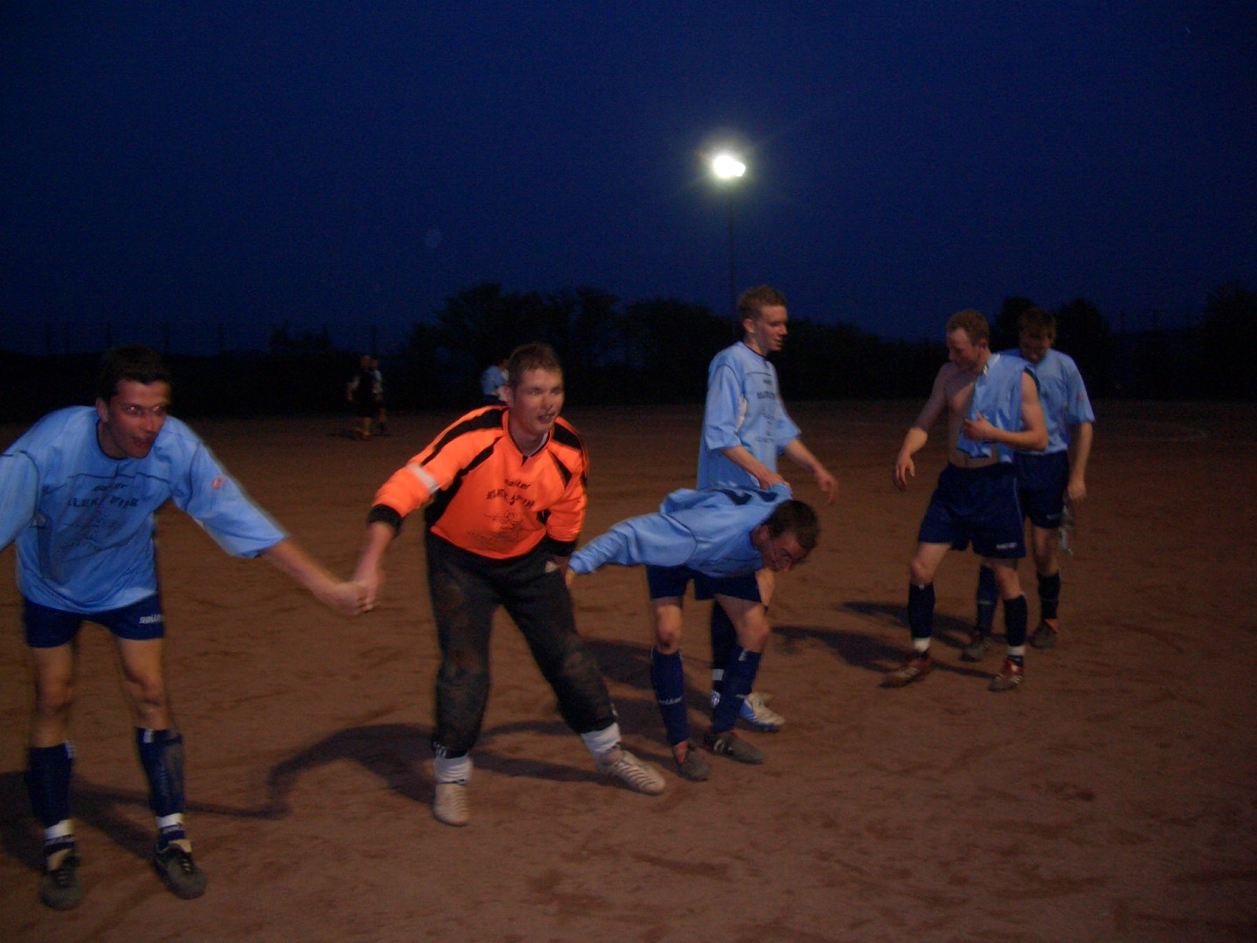
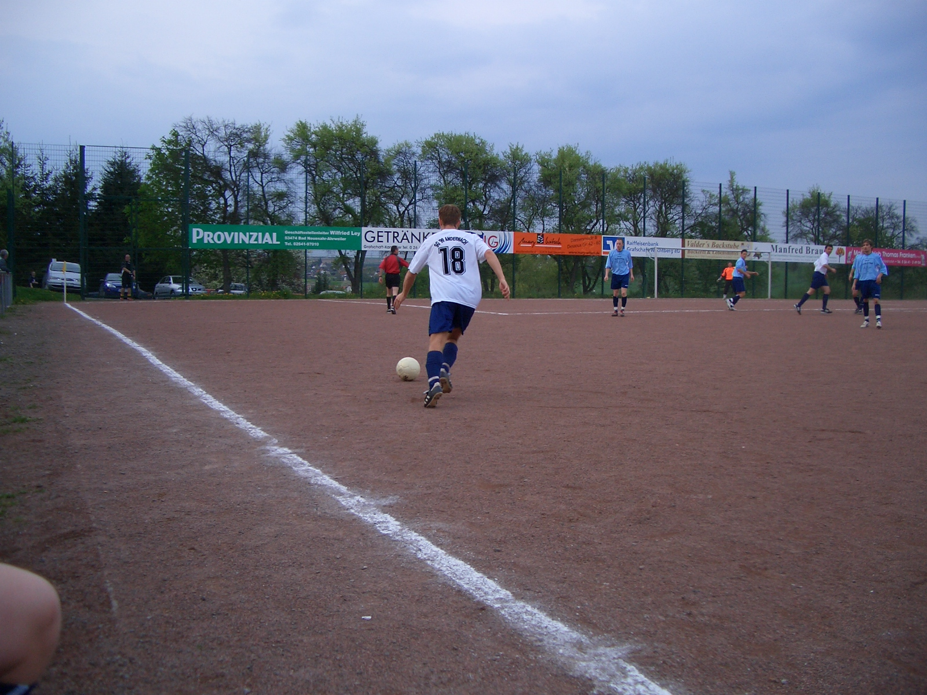
Mit zunehmender Spielzeit agierten sie dann nur noch mit langen Bällen. Ganz anders die FSG, die Andernach mit schnell vorgetragenen Kontern von einer Verlegenheit in die Andere stürzte. So scheiterte in der 52. Min. M. Thelen auf Pass von I. Bossauer aus 16 m am Torwart. Der Andernacher Torwart musste auch in der 55. Min. sein ganzes Können aufbieten als I. Bossauer aus 10 m abzog. Die endgültige Entscheidung fiel in der 75. Min. M. Thelen spielte in den Lauf von I. Bossauer, der sich gegen seinen Gegenspieler durchsetzte und aus 13 m die Kugel aufs Tor schoss. Torwart Loosen konnte den Ball nicht festhalten. I. Bossauer setzte nach und musste nur noch zum 2:0 einschieben. Eine Min. später fast das 3:0. A. Kunze hatte sich wieder mal auf der linken Seite durchgetankt, lief alleine aufs Tor zu und schoss ins lange Eck. Mit den Fingerspitzen konnte der Andernacher Torhüter im letzten Moment noch den Ball am Pfosten vorbei lenken. Die letzte hochkarätige Chance hatte Chr. Ferenc in der 88. Min. Sein Schuss aus 14 m strich allerdings knapp am Tor vorbei. So blieb es am Ende beim verdienten 2:0-Sieg für die FSG.
Fazit
Die zahlreichen Zuschauer sahen ein abwechslungsreiches und gutklassiges Spiel, dass eines Kreispokal-Halbfinales würdig war. Am Ende siegte die an diesem Tage bessere Mannschaft, aufgrund ihrer mannschaftlichen Geschlossenheit, völlig verdient.
FSG Bengen/Lantershofen/Birresdorf
S. Fabritius, Ja. Riedl, F. Wohlgefahrt (46. M. Thelen ), I. Bossauer, A. Ley, A. Kunze, S. Reich (46. Chr. Ferenc), Chr. Ley, D. Breuer (86. A. Peci), S. Rieck, B. Thun
Zuschauer: ca. 150
Vorschau
Am Sonntag, 07.05.2006, 14.30 Uhr, muss die FSG auswärts beim SV Kripp antreten

